**МКОУ «Бисертская средняя школа № 2»**

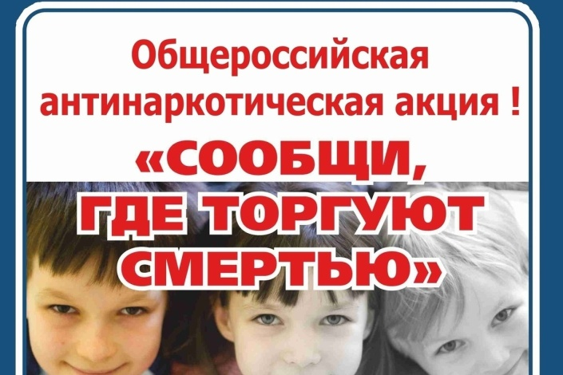

**В рамках акции любой гражданин может анонимно сообщить информацию о фактах реализации наркотических и психотропных веществ, курительных смесей и других вопросов, касающихся незаконному обороту наркотиков и психоактивных веществ.**

**Телефон: +7 (343) 98 6-16-30**

**E-mail:** [**bisertschool2@yandex.ru**](mailto:bisertschool2@yandex.ru)